新 书 推 荐

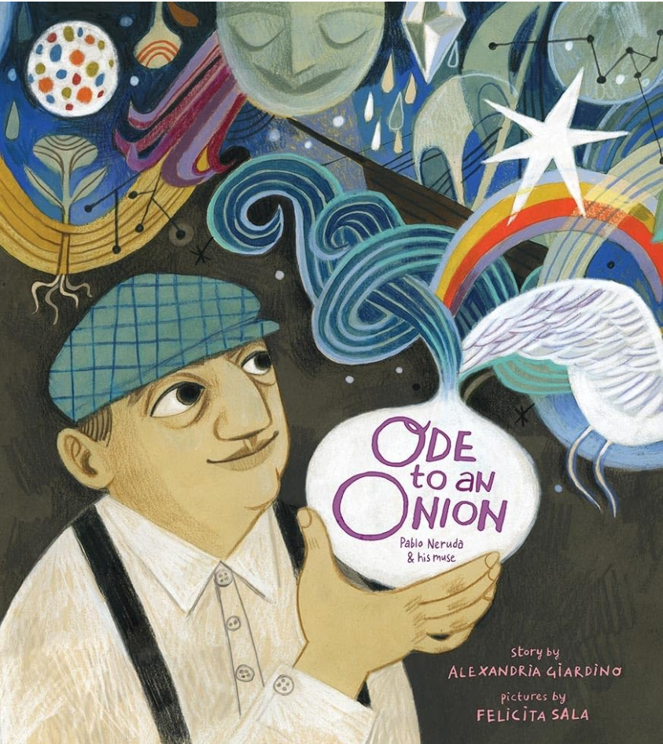
中文书名：《洋葱颂：巴勃罗·聂鲁达与他的缪斯》
英文书名：ODE TO AN ONION
作 者：Alexandria Giardino and Felicita Sala
出 版 社：Abrams
代理公司：Abrams/ ANA
页 数：40页
出版时间：2018年10月9日
代理地区：中国大陆、台湾
审读资料：电子稿
类 型：故事绘本
此书中文版权曾授权，现已回归

ode to an onion (豆瓣) (douban.com)
Ode to an Onion: Pablo Neruda & His Muse : Giardino, Alexandria, Sala, Felicita: Amazon.co.uk: Books
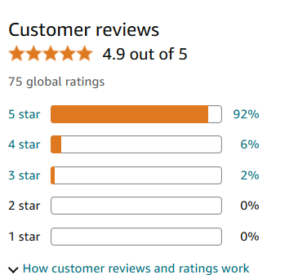

内容简介：
亚历山大·贾尔迪诺 (Alexandria Giardino)和费利西塔·萨拉 (Felicita Sala) 创作的这本充满诗意、插图精美的图画书灵感来自智利诗人巴勃罗·聂鲁达 (Pablo Neruda，1904-1973 年) 的《洋葱颂》。歌颂了真挚的友谊、谦卑的蔬菜以及在生活中意外发现的美好。
巴勃罗与朋友玛蒂尔德相约吃午餐，玛蒂尔德向这位忧郁的诗人展示了她的花园。巴勃罗看到的是冲突和悲伤，而玛蒂尔德看到的是爱和希望。这个故事不是聂鲁达和他的缪斯女神玛蒂尔德·乌鲁蒂亚 (Matilde Urrutia，1912-1985 年) 的传记，更像是一首简单的颂歌，颂扬一种谦逊而明亮、黑暗而光明、阴郁而快乐、充满悲伤和欢乐——就像生命一样。

媒体评论：

“热爱文字的孩子应该会喜欢亚历山大·贾尔迪诺的这部作品。在费利西塔·萨拉用彩色铅笔绘制的生动而精美的绘画中，玛蒂尔德的微笑和巴勃罗的忧郁表情为这种现实生活中的关系增添了温柔的幽默感。” ——New York Times

“阴郁与希望。在这部充满爱意和极其优美的书中，诺贝尔奖获得者巴勃罗·聂鲁达和他未婚妻之间永恒的紧张关系就在于此。” ——San Francisco Chronicle

“洋葱皮衬页对于介绍这位向熟悉的事物致敬的智利诗人来说是一个很好的点缀。”
——Booklist
作者简介：

亚历山大·吉亚迪诺（Alexandria Giardino）住在加利福尼亚州北部，在那里教授创意写作，并骑着山地自行车游览塔姆山。在回到旧金山湾区之前，亚历克斯住在大城市，从纽约到洛杉矶、墨西哥城和智利圣地亚哥。除了儿童读物外，她的作品还出现在《乡村之声文学副刊》、《Ms.》、《Marie Claire》、《美国诗歌评论》和 KQED 的广播节目中。

费利西塔·萨拉（Felicita Sala）出生于罗马，但在珀斯长大。她以优异的成绩毕业于西澳大利亚大学哲学系。2007 年，她搬回意大利，在那里自学插画，并慢慢开始制作图画书。多年来，她与丈夫兼动画师Gianluca Maruotti合作制作了各种剪纸动画。她现在是一名全职插画家。她的其中一本书《她造了一个怪物》被《纽约时报》评选为 2018 年 10 部最佳图画书之一，她的自著书《石榴街 10 号的午餐》已被翻译成 10 多种语言。2020 年，她获得了安徒生奖，成为意大利最佳插画家。她和家人住在罗马。

内文插图：

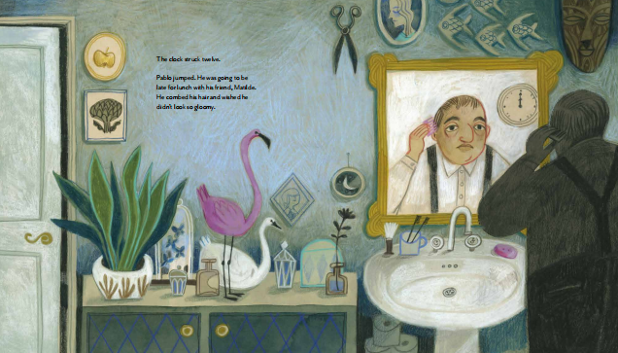
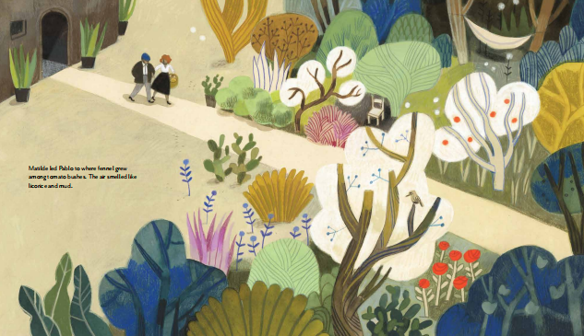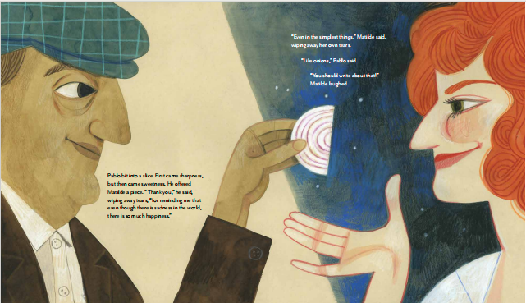

感谢您的阅读！
请将反馈信息发至：版权负责人
Email：Rights@nurnberg.com.cn
安德鲁·纳伯格联合国际有限公司北京代表处
北京市海淀区中关村大街在地图中查看甲59号中国人民大学文化大厦1705室, 邮编：100872
电话：010-82504106, 传真：010-82504200
公司网址：http://www.nurnberg.com.cn
书目下载：http://www.nurnberg.com.cn/booklist_zh/list.aspx
书讯浏览：http://www.nurnberg.com.cn/book/book.aspx
视频推荐：http://www.nurnberg.com.cn/video/video.aspx
豆瓣小站：http://site.douban.com/110577/
新浪微博：安德鲁纳伯格公司的微博_微博 (weibo.com)
微信订阅号：ANABJ2002


